Załącznik
do uchwały Nr XV/91/15
Rady Miejskiej w Sulęcinie
z dnia 21 grudnia 2015 r.

Gminny Program Profilaktyki
i Rozwiązywania Problemów Alkoholowych
na 2016 rok

Sulęcin
- WSTĘP

Prowadzenie działań związanych z profilaktyką i rozwiązywaniem problemów alkoholowych oraz integracją społeczną osób uzależnionych od alkoholu należy do zadań własnych gminy. Zadania te obejmują w szczególności:
- zwiększenie dostępności pomocy terapeutycznej i rehabilitacyjnej dla osób uzależnionych od alkoholu,
- udzielanie rodzinom, w których występuje problem alkoholowy, pomocy psychospołecznej i prawnej, a w szczególności ochrony przed przemocą w rodzinie,
- prowadzenie profilaktycznej działalności informacyjnej i edukacyjnej w zakresie rozwiązywania problemów alkoholowych, w szczególności dla dzieci i młodzieży,
- wspomaganie działalności instytucji, stowarzyszeń i osób fizycznych służącej rozwiązywaniu problemów alkoholowych,
- podejmowanie interwencji w związku z naruszeniem przepisów określonych w art. 13¹ i 15 ustawy oraz występowanie przed sądem w charakterze oskarżyciela publicznego,
- wspieranie zatrudnienia socjalnego poprzez organizowanie i finansowanie centrów integracji społecznej.
Zbiór powyższych działań zawarty jest w gminnym programie profilaktyki i rozwiązywania problemów alkoholowych uchwalanym corocznie przez Radę Miejską. Nadmierne spożywanie alkoholu stanowi poważny problem, zarówno dla pojedynczych jednostek i ich rodzin, jak też powoduje wiele szkód społecznych, takich jak: zakłócanie bezpieczeństwa publicznego, przestępczość, wypadki komunikacyjne, przemoc w rodzinie, ubóstwo i bezrobocie.
Miasto i Gmina Sulęcin prowadzi szereg działań ukierunkowanych na aktywne przeciwdziałanie niekorzystnym zjawiskom społecznym oraz minimalizowanie tych, które już występują.
Realizacja powyższych zadań opiera się na następujących dokumentach prawnych:
- ustawa z dnia 26 października 1982 r. o wychowaniu w trzeźwości i przeciwdziałaniu
alkoholizmowi (tekst jednolity: Dz.U. z 2015 r., poz. 1286)
- ustawa z dnia 29 lipca 2005 r. o przeciwdziałaniu przemocy w rodzinie
(tekst jednolity: Dz.U. 2015 r., poz. 1390)
- ustawa z dnia 29 lipca 2005 r. o przeciwdziałaniu narkomanii (tekst jednolity: Dz.U. 2012 r. poz. 124)
- ustawa z dnia 12 marca 2004 r o pomocy społecznej (tekst jednolity: Dz. U. z 2015 r. poz. 163)
- ustawa z dnia 9 czerwca 2011 r. o wspieraniu rodziny i systemie pieczy zastępczej (tekst jednolity: Dz. U. z 2015 r. poz. 332)
- Narodowy Program Profilaktyki i Rozwiązywania Problemów Alkoholowych na lata
2011-2015
- Gminna Strategia Rozwiązywania Problemów Społecznych na lata 2011- 2016
- Gminny Program Przeciwdziałania Przemocy w Rodzinie i Ochrony Ofiar Przemocy w Rodzinie na lata 2016 – 2020
- Gminny Program Przeciwdziałania Narkomanii na lata 2015 – 2016.
Adresatami programu są mieszkańcy miasta i gminy Sulęcin, w tym m. in. osoby uzależnione, zagrożone wykluczeniem społecznym wraz ze swoimi rodzinami, jednostki zajmujące się pracą z rodzinami dysfunkcyjnymi, w których występują problemy związane z uzależnieniami, placówki oświatowe, instytucje kultury, pomocy społecznej, organizacje pozarządowe oraz wszyscy, którym zależy na promowaniu zdrowego stylu życia, wolnego od nałogów oraz na szerzeniu idei trzeźwości w środowisku lokalnym, ze szczególnym uwzględnieniem dzieci i młodzieży.

II. DIAGNOZA PROBLEMÓW UZALEŻNIEŃ I INNYCH ZAGROŻEŃ SPOŁECZNYCH DLA MIASTA I GMINY SULĘCIN

- Rynek napojów alkoholowych na terenie miasta i gminy Sulęcin:

Łączny limit punktów sprzedaży napojów alkoholowych uchwalony przez radę gminy  (limit sklepów + limit lokali gastronomicznych): stan na 31.12.2014 r. | 95

Uchwalony przez gminę limit punktów sprzedaży napojów alkoholowych przeznaczonych do spożycia poza miejscem sprzedaży (sklepy): | 60

Uchwalony przez gminę limit punktów sprzedaży napojów alkoholowych przeznaczonych do spożycia w miejscu sprzedaży (lokale gastronomiczne): | 35

Liczba punktów sprzedaży napojów alkoholowych w gminie (stan na 31.12.2014 r.)
Liczba punktów sprzedaży napojów alkoholowych przeznaczonych do spożycia poza miejscem sprzedaży (sklepy): | 36
Liczba punktów sprzedaży napojów alkoholowych przeznaczonych do spożycia w miejscu sprzedaży (lokale gastronomiczne): | 18

Liczba punktów sprzedaży napojów alkoholowych o zawartości alkoholu powyżej 18%
w gminie (stan na 31.12.2014 r.)
Liczba punktów sprzedaży napojów alkoholowych o zawartości alkoholu powyżej 18% przeznaczonych do spożycia poza miejscem sprzedaży (sklepy): |  |  |  | 24
Liczba punktów sprzedaży napojów alkoholowych o zawartości alkoholu powyżej 18% przeznaczonych do spożycia w miejscu sprzedaży (lokale gastronomiczne): |  |  |  | 9
Liczba zezwoleń uprawniających do sprzedaży napojów alkoholowych, ważnych w 2014 r.
(stan na 31.12.2014 r.)
Liczba zezwoleń na sprzedaż napojów alkoholowych przeznaczonych do spożycia poza miejscem sprzedaży (sklepy): |  |  |  |  | 95
Liczba zezwoleń na sprzedaż napojów alkoholowych przeznaczonych do spożycia  w miejscu sprzedaży (lokale gastronomiczne): |  |  |  |  | 36
Wartość alkoholu sprzedanego na terenie gminy Sulęcin w 2014 roku
do 4,5%  (oraz piwa) | od 4,5 do 18%  (z wyjątkiem piwa) | pow. 18% | Razem
7 035 216,49 zł | 1 191 019, 49 zł | 5 484 950,18 zł | 13 711 186,16 zł

- Nietrzeźwość w miejscach publicznych:

Liczba nietrzeźwych osób nieletnich zatrzymanych w policyjnych izbach dziecka  lub odwiezionych do domów rodzinnych na terenie MiG Sulęcin w 2014 roku: | 3

Liczba zatrzymań osób nietrzeźwych na terenie MiG Sulęcinw celu wytrzeźwienia  w pomieszczeniach policyjnych w 2014 roku: | 255

Liczba osób zatrzymanych do wytrzeźwienia na terenie MiG Sulęcinw pomieszczeniach policyjnych
w 2014 roku.
łączna liczba klientów  w 2014 r. | liczba zatrzymanych do wytrzeźwienia w 2014 roku |  | liczba nieletnich zatrzymanych  do wytrzeźwienia w 2014 roku
117 | mężczyzn | kobiet | chłopców | Dziewcząt
 | 108 | 9 | 2 | 1

W całej Polsce w 2014 r.nietrzeźwi uczestnicy ruchu na drogach spowodowali 2 579 wypadków (7,4% ogółu), w których zginęły 363 osoby (11,3%), a rannych zostało 2 971 osób (7,0%). Najliczniejszą grupę nietrzeźwych sprawców wypadków stanowili kierujący pojazdami. Byli oni sprawcami 1 838 wypadków, w których zginęło 256 osób, a rannych zostało 2 313 osób. W odniesieniu do ogólnej liczby wypadków spowodowanych przez kierujących, nietrzeźwi stanowili 6,4%. W porównaniu do 2013 roku nastąpił spadek liczby wypadków spowodowanych przez nietrzeźwych kierujących o 327 (-15,1%), osób zabitych o 32 (-11,1%) i osób rannych o 478 (-17,1%).

W województwie lubuskim w 2014 roku, z winy nietrzeźwego kierującego pojazdem odnotowano 34 wypadki, w których 9 osób poniosło śmierć, 44 osoby doznały obrażeń ciała, odnotowano również 186 kolizji drogowych, z winy nietrzeźwego pieszego odnotowano 11 wypadków, w których 1 osoba poniosła śmierć,11osób odniosło obrażenia ciała, odnotowano również 12 kolizji drogowych. Dla porównania w tym samym okresie w 2013 roku z winy nietrzeźwego kierującego pojazdem odnotowano 40 wypadków, w których 8 osób poniosło śmierć, 47 odniosło obrażenia ciała, odnotowano również 211 kolizji drogowych. Z winy nietrzeźwego pieszego odnotowano 13 wypadków drogowych, w których 2 osoby poniosły śmierć,11 odniosło obrażenia ciała, 20 kolizji drogowych.

Na terenie działania Komendy Powiatowej Policji w Sulęcinie w 2014 roku odnotowano łącznie 36 wypadków, w których 5 osób poniosło śmierć, a 37 osób doznało obrażeń ciała. Odnotowano 226 kolizji drogowych ogółem. Jeden nietrzeźwy kierowca spowodował wypadek, w którym została ranna 1 osoba, natomiast odnotowano 6 kolizji spowodowanych przez nietrzeźwych kierowców. Ilość zatrzymań kierujących w stanie nietrzeźwości oraz po użyciu alkoholu w 2014 roku utrzymana została na podobnym poziomie, jak w 2013 r. tj. z 274 do 286, przy znacznym wzroście wykonanych badań stanu trzeźwości kierujących: z 15000 do ponad 30000. W okresie 3 lat 2012 – 2014 łącznie z winy nietrzeźwego (pieszego i kierującego) odnotowano w powiecie sulęcińskim 11 wypadków drogowych, w których zginęły 2 osoby, a 14 doznało obrażeń ciała oraz 15 kolizji drogowych. W podanym okresie, z roku na rok zauważa się spadek liczby wypadków.

- Pomoc terapeutyczna i rehabilitacyjna:

Liczba członków rodzin osób z problemem alkoholowym, z którymi gminna komisja  rozwiązywania problemów alkoholowych przeprowadziła rozmowy  w 2014 roku: | 16
Liczba osób, w stosunku, do których gminna komisja rozwiązywania problemów  alkoholowych podjęła czynności zmierzające do orzeczenia o zastosowaniu wobec  osoby uzależnionej od alkoholu obowiązku poddania się leczeniu w placówce leczenia  uzależnienia od alkoholu w 2014 roku: | 21

Liczba osób, wobec których gminna komisja rozwiązywania problemów alkoholowych  wystąpiła w 2014 roku do sądu z wnioskiem o zobowiązanie do podjęcia leczenia  odwykowego: | 9

Liczba rodzin, którym w 2014 r. udzielono pomocy w ramach grup roboczych, w skład  których wchodzili członkowie gminnej komisji rozwiązywania problemów  alkoholowych | 55

Liczba osób dotkniętych przemocą w rodzinie, z którymi kontaktowali się członkowie
gminnej komisji rozwiązywania problemów alkoholowych w 2014 roku.
1. Osoby doznające przemocy w rodzinie: | 25
2. Osoby stosujące przemoc w rodzinie: | 45
3. Świadkowie przemocy w rodzinie: | 8

W 2014 r. odbyło się 10 posiedzeń GKRPA oraz 7 posiedzeń Zespołów Komisji. Przyjęto 30 wniosków o leczenie ogółem, z czego 8 wniosków dotyczyło skierowania na leczenie odwykowe w związku ze stosowaniem przemocy w rodzinie pod wpływem alkoholu. Na zlecenie GKRPA wykonano badania przez biegłych sądowych: lekarza psychiatrę i psychologa w przedmiocie uzależnienia od alkoholu wobec 5 osób, złożono 9 wniosków do sądu o zastosowanie przymusowego leczenia odwykowego. Przeprowadzono rozmowy edukacyjno – motywacyjne z 18 osobami, 18 osób skierowano na dobrowolną terapię w Specjalistycznej Poradni Terapii Uzależnienia i Współuzależnienia od Alkoholu, 6 osób – do Punktu Konsultacyjnego dla Osób Uzależnionych od Alkoholu i Ich Rodzin, 3 osoby - do Punktu Konsultacyjnego ds. Uzależnień, 22 osoby skierowano za pośrednictwem Zespołu Interdyscyplinarnego na program korekcyjno – edukacyjny dla sprawców przemocy w rodzinie a 4 osoby zostały umieszczone w Całodobowym Oddziale Terapii Uzależnień.

Punkt Konsultacyjny dla osób Uzależnionych od Alkoholu i Ich Rodzin - służy mieszkańcom gminy Sulęcin, a zadaniem jego jest m.in. motywowanie zarówno osób uzależnionych, jak i osób współuzależnionych do podjęcia terapii w placówkach lecznictwa odwykowego. Z porad i konsultacji korzystały osoby uzależnione od alkoholu oraz współuzależnione tj. członkowie rodzin, małżonkowie, dzieci, sprawcy i ofiary przemocy w rodzinie. Łącznie udzielono 80 porad dla 69 osób. Ponadto odbyły się dwie sesje terapeutyczne (rodzinne), przeprowadzono 28 diagnoz nozologicznych, 12 rozmów wspierających oraz odbyło się 30 spotkań (zajęć) w grupie wsparcia dla 5 osób doznających przemocy.

- Kontrole punktów sprzedaży napojów alkoholowych:
Czuwanie nad przestrzeganiem Uchwały Rady Miejskiej w Sulęcinie z dn. 28.04.2003 r. w sprawie ustalenia dla terenu Gminy Sulęcin liczby punktów sprzedaży napojów alkoholowych zawierających powyżej 4,5 % alkoholu (z wyjątkiem piwa) przeznaczonych do spożycia poza miejscem sprzedaży jak i w miejscu sprzedaży oraz zasad usytuowania na terenie gminy miejsc sprzedaży napojów alkoholowych (Dz. Urz. Woj. Lub. Nr 28, poz. 594 z 2003 r.) realizowane jest na bieżąco. W ciągu 2014 r. roku Gminna Komisja Rozwiązywania Problemów Alkoholowych w Sulęcinie przeprowadziła 14 kontroli punktów sprzedaży alkoholu w zakresie prawidłowości korzystania z zezwolenia na sprzedaż napojów alkoholowych.
W 2014 r. GKRPA zaopiniowała pozytywnie 35 wniosków osób bądź firm ubiegających się o wydanie zezwolenia na sprzedaż napojów alkoholowych. Opinie wydawane są podczas posiedzeń GKRPA w formie postanowień, w oparciu o ustawę z dnia 26 października 1982 r. o wychowaniu w trzeźwości i przeciwdziałaniu alkoholizmowi ( Dz. U. z 2015 r. , poz. 1286) oraz art. 106 ustawy z dnia 14 czerwca 1960 r. – Kodeksu postępowania administracyjnego (Dz. U. z 2000 r. Nr 98, poz. 1071 z późn. zm. ).

- Raport z badania ankietowego” Młodzi i substancje psychoaktywne”.
Charakterystyka badania:
. Projekt badawczy: Młodzi i substancje psychoaktywne.
. Wykonawca: Stowarzyszenie Producentów i Dziennikarzy Radiowych, ul. Grochowska
45a, 60-277 Poznań.
. Termin realizacji prac terenowych: 15 kwietnia – 30 czerwca 2014 roku.
. Metodologia: badanie ilościowe w formie ankiety papierowej oraz ankiety internetowej
wypełnianej audytoryjnie (z zapewnieniem anonimowości).
. Długość wywiadu: 45 minut.
. Próba: uczniowie piątych klas szkół podstawowych i drugich klas gimnazjum
. Liczba badanych osób: 58 chłopców oraz 71 dziewcząt.
. Prace terenowe: przeszkoleni pracownicy szkół biorących udział w programie ZTU.
. Analizy statystyczne: SPSS, Excel.

CELE BADANIA
Główne cele badania
Głównym celem badania jest diagnoza występowania zjawiska używania substancji psychoaktywnych wśród młodzieży szkół podstawowych i gimnazjalnych. Oprócz zastanowienia się nad skalą tego problemu pyta się także o weryfikację przekonań i wiedzy o szkodliwości substancji psychoaktywnych. Badając młodzież gimnazjalną, skupia się także na pomiarze natężenia zjawiska używania substancji psychoaktywnych oraz problemie dostępności tych substancji wśród badanej młodzieży.
Odnosząc się do głównych celów badania, szczególną uwagę zwrócono na zagadnienia, które najogólniej ujęto w czterech punktach, odrębnie dla szkoły podstawowej i gimnazjum.
1. Szkoła podstawowa
a) Opinie uczniów szkół podstawowych na temat szkodliwości palenia papierosów i picia alkoholu. Weryfikacja podstawowej wiedzy związanej z tymi zagadnieniami.
b) Osobiste doświadczenia uczniów szkół podstawowych związane z paleniem papierosów oraz piciem alkoholu – częstotliwość spożywania oraz pierwszy kontakt.
c) Wiedza uczniów szkół podstawowych na temat rozpowszechnienia zjawiska palenia papierosów i picia alkoholu wśród rówieśników.
d) Osobiste doświadczenia uczniów odnoszące się do realnych oraz psychologicznych możliwości zakupu papierosów i alkoholu.
e) Skutki spożywania alkoholu w opinii badanych uczniów oraz sposoby pomocy rówieśnikom dotkniętym problemem palenia papierosów lub picia alkoholu.
2. Gimnazjum
a) Opinie uczniów szkół gimnazjalnych na temat szkodliwości palenia papierosów, picia alkoholu, palenia marihuany i zażywania dopalaczy. Weryfikacja podstawowej wiedzy związanej z tymi zagadnieniami.
b) Osobiste doświadczenia uczniów szkół gimnazjalnych związane z paleniem papierosów, piciem alkoholu, paleniem marihuany oraz spożywaniem dopalaczy – pierwszy kontakt i częstotliwość zażywania.
c) Wiedza uczniów szkół gimnazjalnych na temat rozpowszechnienia zjawiska palenia papierosów, picia alkoholu, palenia marihuany i zażywania dopalaczy wśród młodzieży.
d) Osobiste doświadczenia uczniów odnoszące się do realnych oraz psychologicznych możliwości zakupu papierosów, alkoholu, narkotyków i dopalaczy.

CHARAKTERYSTYKA BADANYCH UCZNIÓW
W przeprowadzonym badaniu wzięli udział uczniowie piątych klas szkół podstawowych i drugich klas gimnazjum. Łącznie zebrano 58 kwestionariuszy wypełnionych przez chłopców oraz 71 kwestionariuszy wypełnionych przez dziewczęta. Spośród nich część została odrzucona ze względu na niespełnianie kryteriów weryfikacji kwestionariuszy, (odrzucono 39 kwestionariuszy chłopców oraz 36 kwestionariuszy dziewcząt). W rezultacie próba badawcza dla gminy/miasta Sulęcin kształtuje się następująco: 19 chłopców i35 dziewcząt.

PREZENTACJA WYNIKÓW – wybrane pytania

Uczniowie szkoły podstawowej
Palenie papierosów przez młodzież
Ile miałeś/miałaś lat, kiedy zdarzyło Ci się PO RAZ PIERWSZY w życiu zapalić papierosa?
a) 7 lub mniej,
b) 8–10,
c) 11–12,
d) nie pamiętam,
e) nigdy nie zapaliłem/zapaliłam.
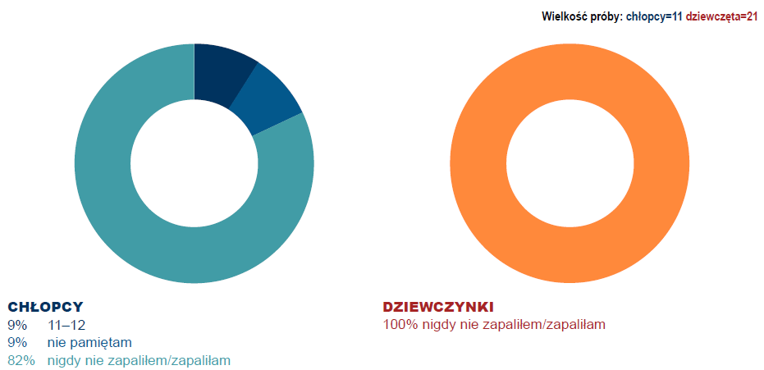

Porównując odpowiedzi dla próby ogólnopolskiej wśród dwóch grup wiekowych można zauważyć, że okres pierwszego sięgnięcia po papierosa przypada na lata nauki w szkole podstawowej u 15% chłopców i zaledwie 6% dziewcząt. Odnosząc się do wyników z terenu Państwa gminy warto podkreślić, że spośród uczniów szkół podstawowych 0% chłopców i 0% dziewcząt po papierosa sięgnęło jeszcze przed pójściem do szkoły, 9% chłopców i 0% dziewcząt w wieku 11-12 lat czyli w momencie kończenia edukacji na poziomie szkoły podstawowej. 82% chłopców i 100% dziewcząt, kończąc szkołę podstawową, nie miało jeszcze kontaktu z papierosami.

Ilu, wg Twojej oceny, Twoich rówieśników pali papierosy przynajmniej raz w miesiącu?
a) mniej niż 10%,
b) pomiędzy 10% a 25%,
c) około połowa,
d) większość,
e) nie wiem.
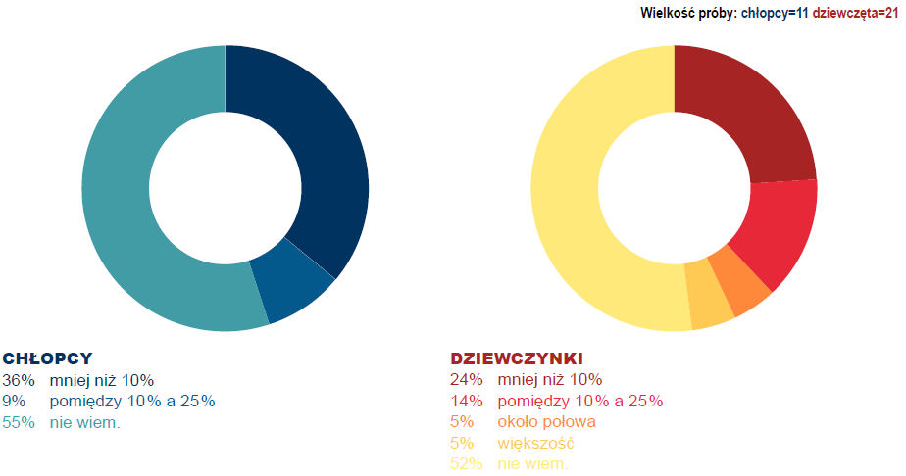
Porównując odpowiedzi badanych na pytanie o częstotliwość palenia papierosów z pytaniem o opinię na temat powszechności tego zjawiska wśród rówieśników badanych uczniów można powiedzieć, że w skali ogólnopolskiej opinia o tym, że rówieśnicy palą papierosy jest bardziej powszechna niż samo palenie papierosów przez respondentów. Dotyczy to zarówno uczniów szkół podstawowych, jak i gimnazjalnych. Spośród badanych z terenu Państwa gminy/miasta 55% uczniów i 52% uczennic szkół podstawowych nie potrafi ocenić, czy ich rówieśnicy palą papierosy, czy też nie, a 36% chłopców i 24% dziewcząt stwierdza, że spośród ich rówieśników co dziesiąty pali papierosy przynajmniej raz w miesiącu. Spośród badanych którzy twierdzą, że wśród ich znajomych jest między 10% a 25% palących papierosy można znaleźć 9% chłopców i 14% dziewcząt. Na większość wskazuje 0% chłopców i 5% dziewcząt.

Czy Tobie lub osobie w Twoim wieku łatwo jest kupić papierosy?
a) tak,
b) nie,
c) czasem wymaga to kilku prób zakupu,
d) nie wiem, nigdy nie próbowałem/próbowałam.
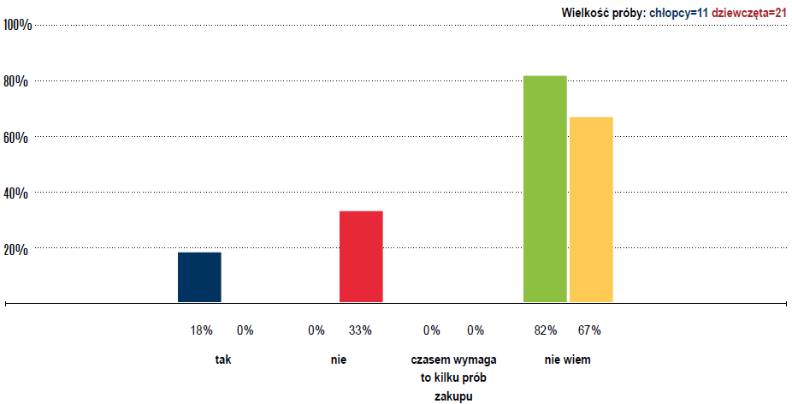
Odnosząc się do odpowiedzi uczniów szkół podstawowych należy stwierdzić, że w skali ogólnopolskiej duża część badanych nie jest zainteresowana zakupem papierosów (chłopcy – 67%, dziewczęta – 72%), a co czwarty chłopiec (25%) i 24% wyraża przekonanie, że zakup papierosów jest niemożliwy. Odnosząc się jednak do wyników z terenu Państwa gminy/miasta należy stwierdzić, że 18% uczniów i 0% uczennic szkół podstawowych jest przekonanych o pozytywnej próbie zakupu papierosów. W opinii badanych zakup papierosów nie udałby się 0% chłopców i 33% dziewcząt, a do którejś z kolei udanej próby przyznało się 0% chłopców i 0% dziewcząt. Spośród ankietowanych 82% chłopców i 67% dziewcząt nie ma wyrobionego zdania w tej kwestii.

Picie alkoholu przez młodzież

Czy łatwo uzależnić się od alkoholu?
a) tak,
b) nie,
c) pijąc alkohol okazjonalnie, nigdy się nie uzależnię,
d) nie wiem.

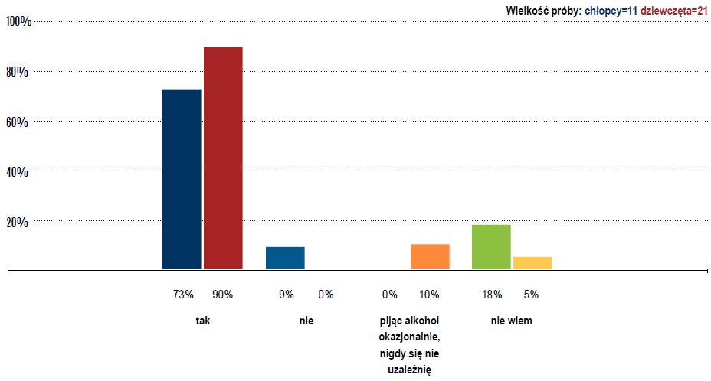

Spośród ogółu badanych uczniów zaledwie 63% chłopców i 70% dziewcząt podziela opinię, że łatwo jest się uzależnić od alkoholu. Spośród badanych uczniów z terenu Państwa gminy/miasta 73% chłopców i 90% dziewcząt podziela opinię, że łatwo jest się uzależnić od alkoholu, 9% chłopców i 0% dziewcząt jest przeciwnego zdania, a 0% chłopców i 10% dziewcząt wyraża opinię, że pijąc alkohol okazjonalnie, nigdy się nie uzależni. Poza tym 18% chłopców i 5% dziewcząt nie ma na ten temat wiedzy.

Ile miałeś/miałaś lat, kiedy zdarzyło Ci się PO RAZ PIERWSZY w życiu spróbować alkoholu?
a) 7 lub mniej,
b) 8–10,
c) 11–12,
d) nie pamiętam,
e) nigdy nie próbowałem/próbowałam.
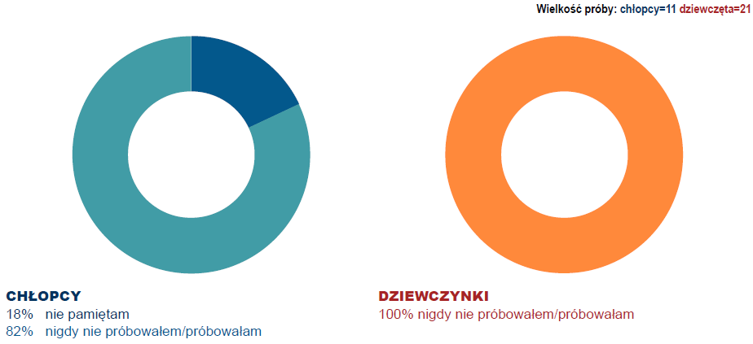
Z zebranych, w drodze ogólnopolskich badań socjologicznych, danych statystycznych wynika, że uczniowie szkół podstawowych częściej sięgali po alkohol niż po papierosa. Można to dostrzec zarówno wśród chłopców jak i dziewczynek. Warto zwrócić uwagę, że po alkohol sięgają częściej chłopcy niż dziewczęta. Gdyby połączyć kategorie odpowiedzi wskazujące na jakiekolwiek sięgnięcie po alkohol wskaźnik odpowiedzi twierdzących dla ogółu chłopców wynosiłby (33%), natomiast dla dziewcząt (23%). Według deklaracji wśród badanych w wieku 7 lat i mniej, częściej sięgali po alkohol chłopcy (9%) niż dziewczęta (6%). W wieku 8-10 lat po alkohol sięgnęło 9% chłopców i 5% dziewcząt, podobnie jak w wieku 11-12 lat (chłopcy – 8%, dziewczęta – 6%). Spośród badanych co czternasty chłopiec (7%) i co szesnasta dziewczynka (6%) nie jest w stanie podać wieku, w którym po raz pierwszy zdarzyło im się spróbować alkoholu. Odpowiedzi na pytanie: Ile miałeś/miałaś lat, kiedy zdarzyło Ci się po raz pierwszy w życiu spróbować alkoholu dla respondentów z Państwa gminy przedstawiają się następująco: 7 lub mniej lat – 0% chłopcy, 0% dziewczęta, 8-10 lat – 0% chłopcy, 0% dziewczęta, 11-12 lat – 0% chłopcy, 0% dziewczęta. Spośród przebadanych uczniów z terenu Państwa gminy/miasta 82% chłopców i 100% dziewcząt jeszcze nigdy nie próbowało alkoholu.
Ilu, wg Twojej oceny, Twoich rówieśników piło alkohol przynajmniej raz w życiu?
a) mniej niż 10%,
b) pomiędzy 10% a 25%,
c) około połowa,
d) większość,
e) nie wiem.
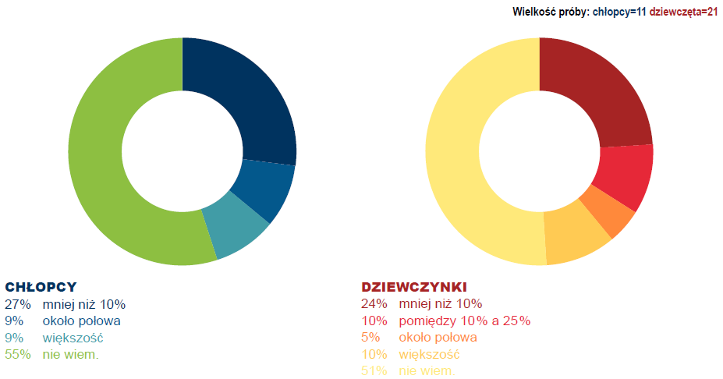

Kwestionariusz ankiety dotyczył także opinii badanych uczniów wobec zjawiska spożywania alkoholu przez ich rówieśników. Biorąc pod uwagę fakt, że spożywanie alkoholu wśród uczniów szkół podstawowych nie jest aż tak bardzo popularne jak wśród gimnazjalistów, uczniom szkół podstawowych postawiono pytanie: Ilu, według Twojej oceny, Twoich rówieśników piło alkohol przynajmniej raz w życiu. Ogółem badani uczniowie szkół podstawowych najczęściej nie potrafią udzielić jednoznacznej odpowiedzi (nie wiem: chłopcy – 44%, dziewczęta – 45%), a co piąty twierdzi, że wśród jego znajomych pijących alkohol przynajmniej raz w życiu jest mniej niż 10% (chłopcy 19%, dziewczęta – 20%). Spośród badanych 14% chłopców i 13% dziewcząt twierdzi, że na dziesięciu swoich znajomych znalazłoby jednego lub dwóch, którzy przynajmniej raz w życiu pili alkohol. Godny uwagi jest fakt, że mniej więcej 23% chłopców i 22% dziewcząt jest zdania, że około połowa lub więcej ich rówieśników przynajmniej raz w życiu piła alkohol. Odnosząc wyniki do wskazań badanych z terenu Państwa gminy należy twierdzić, że spośród badanych 55% chłopców i 51% dziewcząt ze szkół podstawowych nie potrafi ocenić, czy ich rówieśnicy pili alkohol przynajmniej raz w życiu, czy też nie, a 27% chłopców i 24% dziewcząt stwierdza, że spośród ich rówieśników co dziesiąty pił alkohol. Spośród badanych którzy twierdzą, że wśród ich znajomych jest między 10% a 25%, którzy kiedykolwiek napili się jakiegokolwiek alkoholu można znaleźć 0% chłopców i 10% dziewcząt. Na większość wskazuje 9% chłopców i 10% dziewcząt. Pozostały odsetek uważa, że około połowa rówieśników spożywała kiedykolwiek alkohol.
Gdybyś zauważył/zauważyła, że Twój przyjaciel lub znajomy ma problem z paleniem papierosów lub piciem alkoholu, do kogo zwróciłbyś/zwróciłabyś się o pomoc?
a) kolegi/koleżanki,
b) nauczyciela,
c) pedagoga, psychologa,
d) rodziców,
e) policji,
f) telefonu zaufania,
g) nie wiem
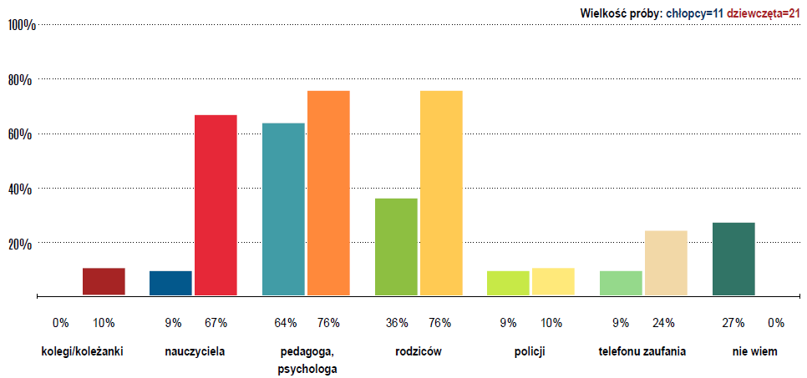
W kontekście zagrożeń postawione zostało ostatnie pytanie kwestionariusza, skierowanego do uczniów szkół podstawowych, w którym respondenci poproszeni byli o wskazanie instytucji pomocowych, do których zwróciliby się gdyby zauważyli, że ich przyjaciel lub znajomy ma problem z paleniem papierosów lub piciem alkoholu. Spośród badanych uczniów największa część zgłosiłaby się o pomoc do pedagoga, psychologa (chłopcy – 41%, dziewczęta – 48%), podobnie jak do rodziców (chłopcy – 37%, dziewczęta – 47%), następnie do nauczyciela (chłopcy – 25%, dziewczęta 32%). W tym miejscu warto zauważyć, dwie reguły. Po pierwsze badani uczniowie szkół podstawowych postawieni w konkretnej sytuacji (pomoc koledze lub koleżance) częściej zwróciliby się o pomoc do konkretnej instytucji niż do koleżanki lub kolegi (chłopcy i dziewczęta 7%). Poza tym badani zwróciliby się prędzej do instytucji w obrębie szkoły niż poza nią np. policja (chłopcy – 13%, dziewczęta – 9%), telefon zaufania (chłopcy i dziewczęta – 11%). Po drugie o pomoc do instytucji w obrębie szkoły częściej zwróciłyby się dziewczynki, natomiast chłopcy częściej niż dziewczynki udaliby się z prośbą o pomoc do policji. Poza tym, chłopcy częściej wskazywali, że tak naprawdę nie wiedzieliby co mogliby zrobić. Odnosząc się jednak do odpowiedzi respondentów z Państwa gminy należy stwierdzić, że 0% chłopców zgłosiłoby się o pomoc do kolegi lub koleżanki, 9% do nauczyciela, 64% do pedagoga lub psychologa, 36% rodziców, 9% policji oraz 9% telefonu zaufania. Z kolei wskaźnik odpowiedzi dla dziewcząt przedstawia się następująco: koledzy lub koleżanki 10%, nauczyciele 67%, pedagog lub psycholog 76%, rodzice 76%, policja 10% oraz telefon zaufania 24%.

Uczniowie gimnazjum
Palenie papierosów przez młodzież
Ile miałeś/miałaś lat, kiedy zdarzyło Ci się PO RAZ PIERWSZY w życiu zapalić papierosa?
a) 11 lub mniej,
b) 12–13,
c) 14,
d) nie pamiętam,
e) nigdy nie zapaliłem/zapaliłam.
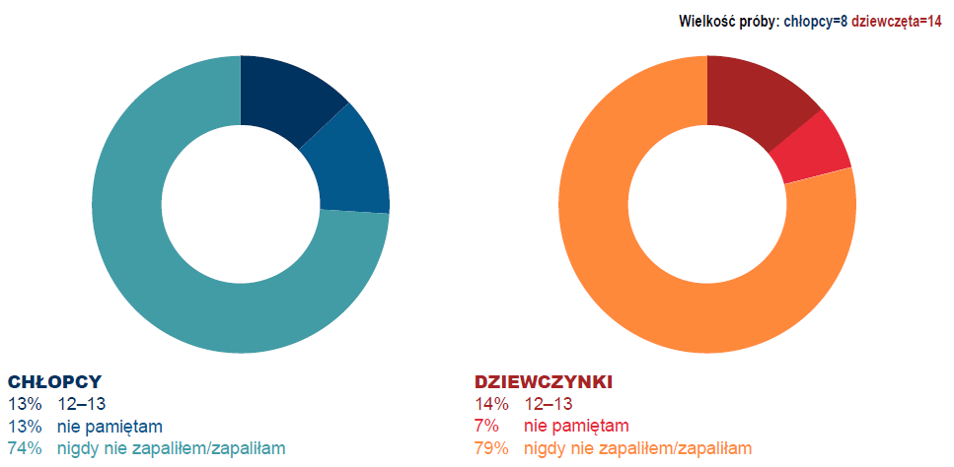
Jakkolwiek okres pierwszego sięgnięcia po papierosa przypada na lata nauki w szkole podstawowej, to spośród uczniów szkół gimnazjalnych po papierosa sięgnęło już 35% chłopców i 33% dziewcząt. Z kolei 0% gimnazjalistów i 0% gimnazjalistek z terenu Państwa gminy/miasta po papierosa sięgnęło w wieku 11 lub mniej lat, czyli jeszcze przed pójściem do szkoły, 13% chłopców i 14% dziewcząt w wieku 12-13 lat czyli w momencie kończenia edukacji na poziomie szkoły podstawowej.
Spośród badanych z Państwa gminy 0% chłopców i 0% dziewcząt po raz pierwszy zapaliło papierosa w wieku 14 lat, a 13% chłopców i 7% dziewcząt nie potrafi podać przybliżonego wieku.
Ilu, wg Twojej oceny, Twoich rówieśników pali papierosy przynajmniej raz w miesiącu?
a) mniej niż 10 %,
b) pomiędzy 10 % a 25 %,
c) około połowa,
d) większość,
e) nie wiem.

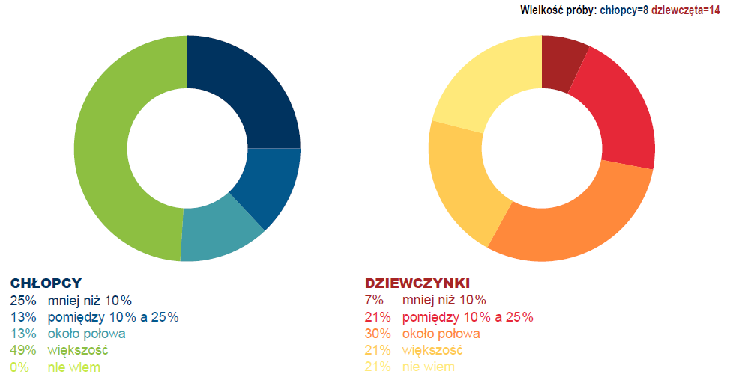
Porównując odpowiedzi badanych na pytanie o częstotliwość palenia papierosów z pytaniem o opinię na temat powszechności tego zjawiska wśród rówieśników badanych uczniów można powiedzieć, że w skali ogólnopolskiej opinia o tym, że rówieśnicy palą papierosy jest bardziej powszechna niż samo palenie papierosów przez respondentów. Dotyczy to zarówno uczniów szkół podstawowych, jak i gimnazjalnych. W Państwa gminie/mieście spośród uczniów gimnazjum 25% badanych chłopców i 7% dziewcząt uważa, że wśród ich znajomych mniej niż 10 % pali papierosy przynajmniej raz w miesiącu, a 13% chłopców i 21% dziewcząt uważa, że palących papierosy jest od 10% do 25%. 13% badanych chłopców i 30% dziewcząt jest zdania, że około połowa ich znajomych pali papierosy przynajmniej raz na miesiąc, a 49% chłopców i 21% dziewcząt twierdzi, że jest ich większość. 0% badanych chłopców i 21% dziewcząt zaznaczyło odpowiedź nie wiem.
Picie alkoholu przez młodzież
Ile miałeś/miałaś lat, kiedy zdarzyło Ci się PO RAZ PIERWSZY w życiu spróbować alkoholu?
a) 11 lub mniej,
b) 12–13,
c) 14,
d) nie pamiętam,
e) nigdy nie próbowałem/próbowałam.
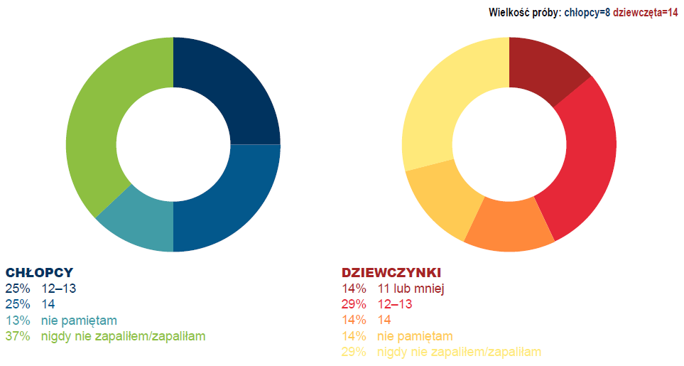
Odnosząc się do ogólnopolskich badań wśród gimnazjalistów można stwierdzić, że tylko 37% chłopców, podobnie jak dziewcząt (38%) zadeklarowało całkowitą abstynencję od alkoholu. Można zatem przyjąć, że zjawisko spożywania alkoholu w środowisku gimnazjalistów jest zjawiskiem dosyć powszechnym. Poza tym chłopcy częściej niż dziewczęta sięgnęli po alkohol jeszcze w okresie szkoły podstawowej (odpowiednio 11 lub mniej: 18%, 12%). Rozpatrując jednak wskazania gimnazjalistów z terenu Państwa gminy/miasta należy stwierdzić, że 0% chłopców i 14% dziewcząt swój pierwszy alkohol spożyło w wieku 11 lat lub mniej, 25% chłopców i 29% dziewcząt w wieku 12-13 lat, a 25% chłopców i 14% dziewcząt w wieku 14 lat. Spośród przebadanych gimnazjalistów 37% chłopców i 29% dziewcząt jeszcze nigdy nie próbowało alkoholu.
Jak zdobyłeś/zdobyłaś Twój pierwszy alkohol?
a) kupiłem/kupiłam sam/sama,
b) poczęstowali mnie koledzy/koleżanki,
c) poczęstowali mnie rodzice,
d) poczęstowali mnie inni dorośli,
e) podkradłem/podkradałam dorosłym,
f) nigdy nie próbowałem/próbowałam alkoholu.
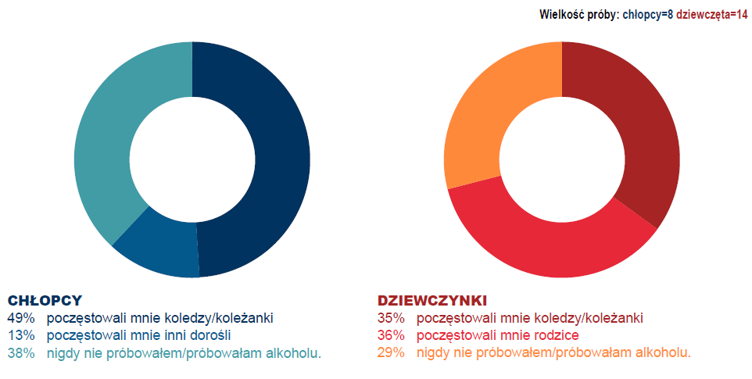

Jeżeli chodzi o uczniów szkół gimnazjalnych warto podkreślić, że trzy piąte z nich ma już za sobą inicjację alkoholową, która najczęściej była związana z poczęstunkiem przez kolegów lub koleżanki (chłopcy – 21%, dziewczęta – 24%), jak również rodziców (chłopcy – 17%, dziewczęta – 18%) oraz poczęstunkiem innych dorosłych (chłopcy - 9%, dziewczęta – 10%). Biorąc jednak pod uwagę wskazania uczniów z terenu Państwa gminy/miasta należy stwierdzić, że 0% chłopców i 36% dziewcząt pierwszym alkoholem zostało poczęstowanych przez rodziców, 49% chłopców i 35% dziewcząt przez kolegów lub koleżanki, a 13% chłopców i 0% dziewcząt przez innych dorosłych. Spośród badanych z terenu Państwa gminy/miasta 0% chłopców i 0% dziewcząt podkradło alkohol dorosłym, a 0% chłopców i 0% dziewcząt kupiło alkohol samemu.
Czy piłeś/piłaś alkohol w ciągu ostatnich 12 miesięcy?
a) tak,
b) nie.
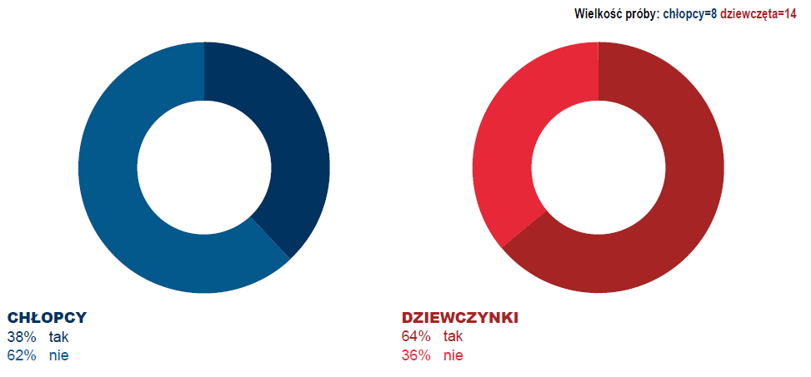

Czy piłeś/piłeś alkohol w ciągu ostatnich 30 dni?
a) tak,
b) nie.
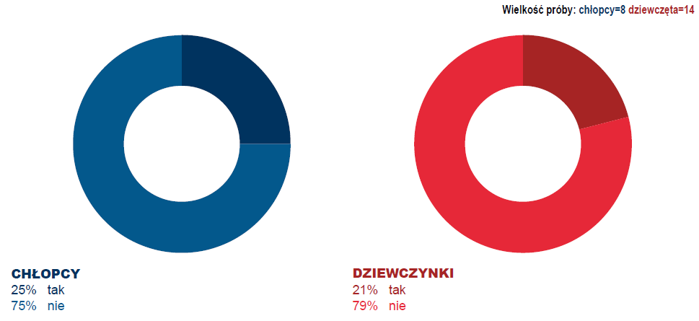

W kwestionariuszu ankiety skierowanej do gimnazjalistów postawiono respondentom pytanie: Czy piłeś alkohol w ciągu ostatnich 12 miesięcy? W skali ogólnopolskiej badani w zdecydowanej większości wyrazili stanowisko, że w ciągu ostatniego roku nie zdarzyło im się wypić alkoholu (chłopcy – 59%, dziewczęta – 57%). Do częstego spożywania przyznaje się co czwarty gimnazjalista (chłopcy - 25%, dziewczęta - 24%). W skali Państwa gminy/miasta odsetek sporadycznie spożywających alkohol chłopców wynosi 38% natomiast dziewcząt 64%. Z kolei 25% chłopców i 21% dziewcząt piło alkohol w ciągu ostatnich 30 dni.

Jak trudne byłoby dla Ciebie zdobycie piwa lub cydru, gdybyś tego chciał/chciała?
a) niemożliwe,
b) bardzo trudne,
c) łatwe,
d) bardzo łatwe.
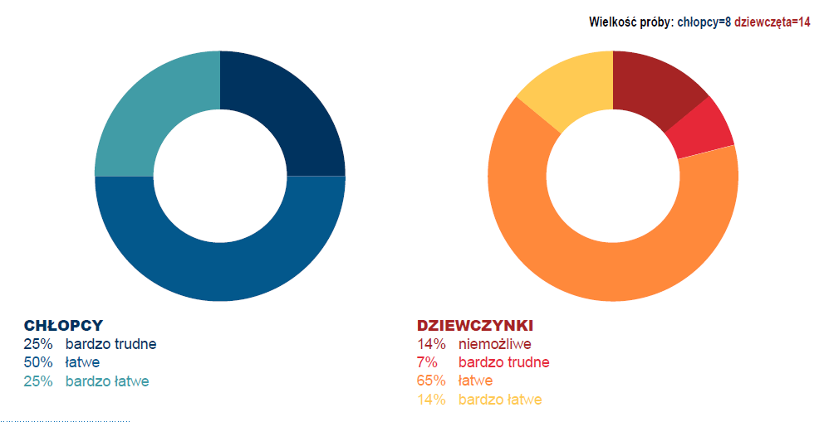

Jak trudne byłoby dla Ciebie zdobycie wina, gdybyś tego chciał/chciała?
a) niemożliwe,
b) bardzo trudne,
c) łatwe,
d) bardzo łatwe.
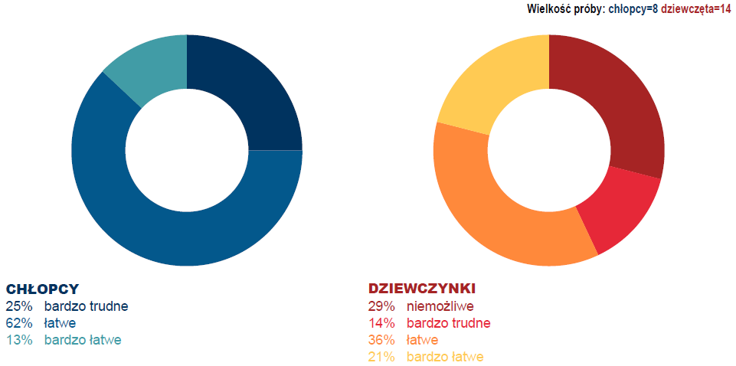
Jak trudne byłoby dla Ciebie zdobycie wódki, gdybyś tego chciał/chciała?
a) niemożliwe,
b) bardzo trudne,
c) łatwe,
d) bardzo łatwe
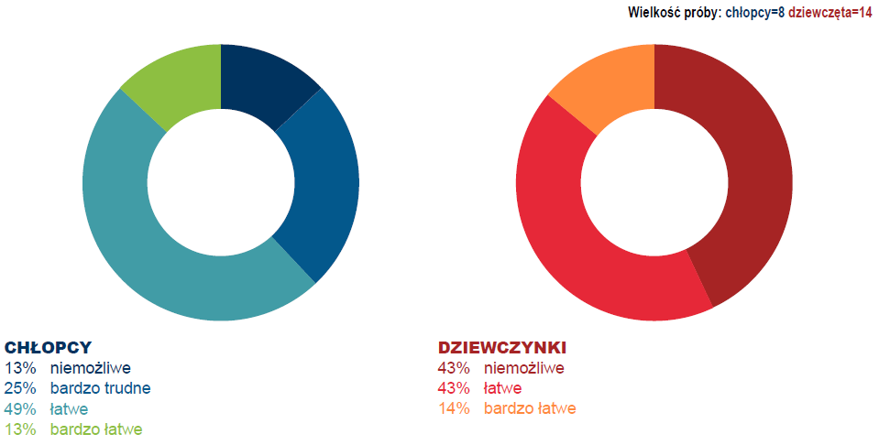
Gimnazjalistom postawiono trzy pytania, w którym mieli przedstawić opinię na temat trudności w zakupie piwa lub cydru, wina i wódki. Gdyby połączyć kategorie odpowiedzi bez względu na stopień ich szczegółowości, to można powiedzieć, że ponad połowa badanych nie miałaby trudności z zakupem piwa lub cydru oraz wina (chłopcy odpowiednio – 58%, 54%; dziewczęta odpowiednio – 57%, 54%). Problem pojawiłby się dopiero przy zakupie wódki, której zakup niemożliwy byłby dla 30% chłopców i 31% dziewcząt i bardzo trudny dla 23% chłopców i 24% dziewcząt. Można stwierdzić, że badani gimnazjaliści częściej są przekonani, że nie kupią wódki, niż pozostałych trunków. Nie bez znaczenia pozostaje jednak fakt dosyć wysokiego odsetka przekonanych o udanej próbie zakupu jakiegokolwiek alkoholu. W odniesieniu do uczniów gimnazjum z terenu Państwa gminy/miasta należy stwierdzić, że dla 0% chłopców i 14% dziewcząt zakupienie piwa byłoby niemożliwe, dla 25% chłopców i 7% dziewcząt zakupienie piwa byłoby bardzo trudne, dla 50% chłopców i 65% dziewcząt łatwe, a 25% chłopców i 14% dziewcząt z zakupieniem piwa nie miałoby żadnych problemów. W opinii badanych 0% chłopców i 29% dziewcząt napotkałoby niemożliwe do przeskoczenia problemy z zakupem wina, 25% chłopców i 14% dziewcząt napotkałoby bardzo duże problemy z zakupem wina, jednak dla 62% chłopców i 36% dziewcząt zakup wina byłby łatwy, a dla 13% chłopców i 21% dziewcząt bardzo łatwy. Zakup wódki wydaje się byćniemożliwy dla 13% chłopców i 43% dziewcząt, bardzo trudny dla 25% chłopców i 0% dziewcząt, łatwy dla 49% chłopców i 43% dziewcząt oraz bardzo łatwy dla 13% chłopców i 14% dziewcząt.

Ilu, wg Twojej oceny, Twoich rówieśników paliło marihuanę przynajmniej raz w życiu?
a) mniej niż 10 %,
b) pomiędzy 10 % a 25 %,
c) około połowa,
d) większość.

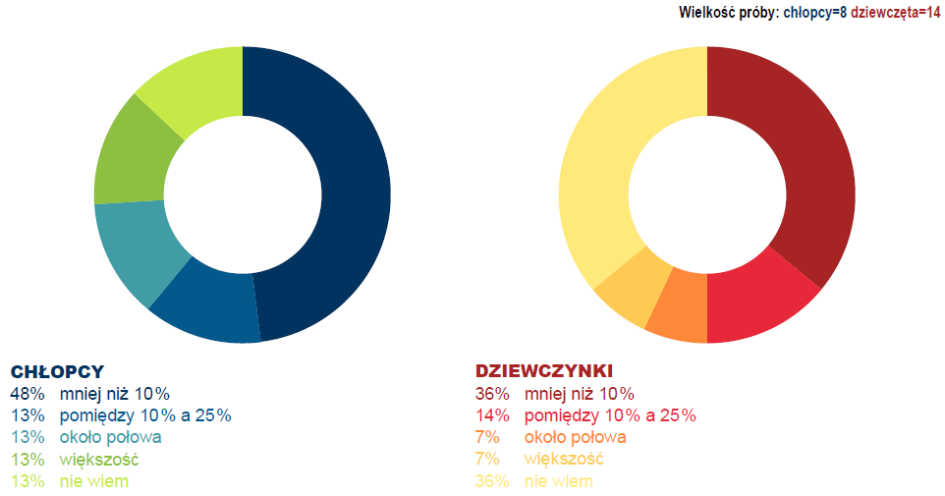
Można powiedzieć, że uczniowie gimnazjum z terenu całej Polski raczej nie przyznają się w swojej grupie rówieśniczej do palenia marihuany. Spośród badanych 40% dziewcząt i 46% chłopców nie potrafi wskazać ilu spośród ich znajomych paliło kiedykolwiek marihuanę. Nie więcej niż co czwarty badany stwierdził, że wśród jego znajomych jest około 10% tych, którzy kiedykolwiek palili marihuanę. Mniej więcej 13% chłopców i 19% dziewcząt wskazało na 10% do 25% palących. Spośród badanych 12% chłopców i 15% dziewcząt jest zdania, że wśród ich rówieśników ponad połowa już miała kontakt z marihuaną. Wskaźnik odpowiedzi dla grupy respondentów z terenu Państwa gminy/miasta przedstawia się dla chłopców i dziewcząt w sposób następujący: 48% chłopców i 36% dziewcząt uważa, że wśród ich rówieśników przynajmniej raz w życiu paliło marihuanę mniej niż 10 %, 13% chłopców i 14% dziewcząt twierdzi, że jest ich pomiędzy 10 % a 25 %, a 13% chłopców i 7% dziewcząt jest zdania, że około połowa. Z kolei 13% chłopców i 7% dziewcząt wskazuje na większość. Ponadto wśród badanych 13% chłopców i 36% dziewcząt nie wie ilu spośród ich znajomych paliło marihuanę przynajmniej raz w życiu.
Gdzie, Twoim zdaniem, najłatwiej kupić (zdobyć) marihuanę?
a) w szkole,
b) przez internet,
c) w lokalu, dyskotece,
d) na podwórku, ulicy,
e) nie wiem, nie próbowałem/próbowałam.
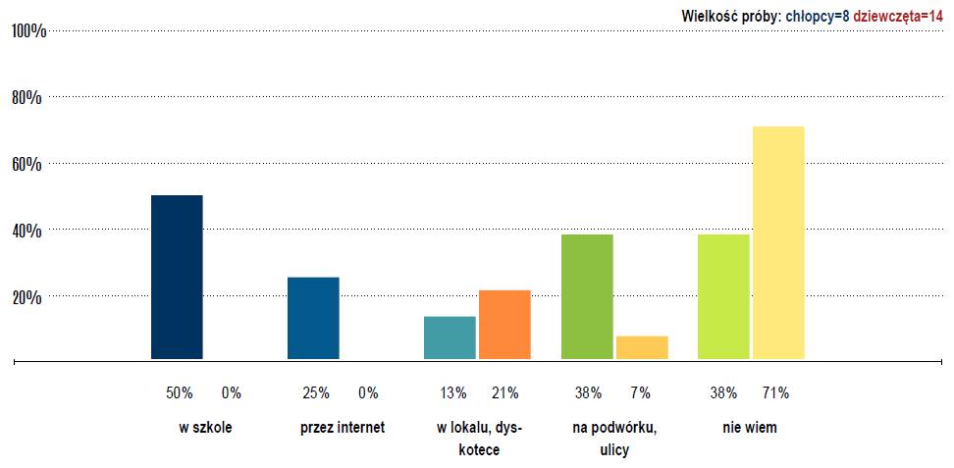
W skali ogólnopolskiej uczniowie w zdecydowanej większości nie wiedzą gdzie potencjalnie mogliby kupić marihuanę (chłopcy 68%, dziewczęta – 70%), jednak prawie co trzeci gimnazjalista jest wstanie wskazać miejsca dostępu do marihuany. W skali lokalnej 50% chłopców i 0% dziewcząt twierdzi, że marihuanę można kupić w szkole, 25% chłopców i 0% dziewcząt jest zdania, że przez internet, 13% chłopców i 21% dziewcząt wskazuje lokal, dyskotekę, a 38% chłopców i 7% dziewcząt podwórko, ulicę. Jeżeli w Państwa gminie wskaźnik odpowiedzi nie wiem jest niższy niż 68% dla chłopców i 70% dla dziewcząt można mówić, że lokalnie wiedza na temat źródeł dostępu do marihuany jest wyższa niż w skali ogólnopolskiej, co nie musi oznaczać wzrostu jej zażywania. Może natomiast sugerować
jej większą dostępność.
Gdzie, Twoim zdaniem, najłatwiej kupić (zdobyć) dopalacze?
a) w szkole,
b) przez internet,
c) w lokalu, dyskotece,
d) na podwórku, ulicy,
e) w sklepie kolekcjonerskim,
f) nie wiem, nie próbowałem/próbowałam
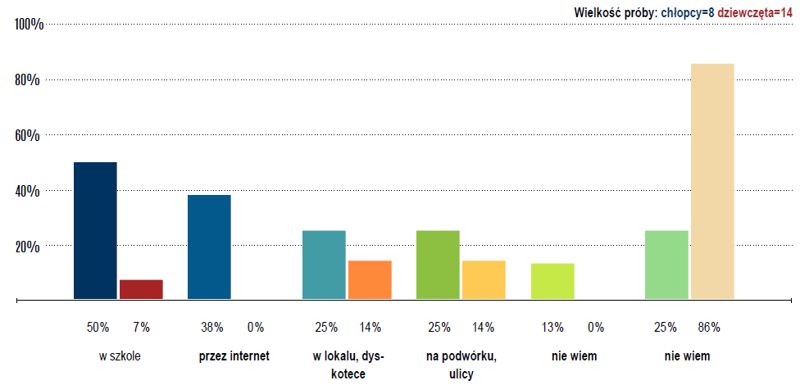
W skali badań ogólnopolskich mniej więcej trzy czwarte badanych (chłopcy – 74%, dziewczęta – 76%) wyraziło opinię, że nie wie gdzie mogłoby kupić dopalacze. Pozostali badani wskazali takie miejsca, jak: lokal, dyskoteka (chłopcy – 8%, dziewczęta 9%), tak samo jak podwórko, ulica oraz internet (chłopcy – 9%, dziewczęta – 8%). Co dwudziesty badany (chłopcy i dziewczęta po 5%) jako miejsce, w którym najłatwiej jest kupić dopalacze wskazał szkołę. Odnosząc się do wyników badań socjologicznych z terenu Państwa gminy/miasta należy stwierdzić, że 50% chłopców i 7% dziewcząt twierdzi, że dopalacze można kupić w szkole, 38% chłopców i 0% dziewcząt jest zdania, że przez internet, 25% chłopców i 14% dziewcząt wskazuje lokal, dyskotekę, a 25% chłopców i 14% dziewcząt podwórko, ulicę. Jeżeli w Państwa gminie wskaźnik odpowiedzi nie wiem jest niższy niż 68% dla chłopców i 72% dla dziewcząt można mówić, że w Państwa gminie wiedza na temat źródeł dostępu do dopalaczy jest wyższa niż w skali ogólnopolskiej, co nie musi oznaczać wzrostu zażywania dopalaczy przez młodzież. Może natomiast sugerować, że środki te są lokalnie relatywnie łatwo dostępne.
PODSUMOWANIE I WNIOSKI
Podsumowując rozważania na temat związany z paleniem przez młodzież papierosów, piciem alkoholu oraz paleniem marihuany i zażywaniem dopalaczy należy stwierdzić, że papierosy nadal stanowią problem, który jest kumulowany przez alkohol i narkotyki. Badani uczniowie najczęściej sięgają po papierosa w okresie przejściowym ze szkoły podstawowej do gimnazjum. Podobnie jest z sięganiem po alkohol i narkotyki i dopalacze. Warto podkreślić, że badani uczniowie zazwyczaj są motywowani przez swoich kolegów lub koleżanki. Dotyczy to wszystkich sfer, zarówno palenia papierosów, picia alkoholu, jak również palenia marihuany i zażywania dopalaczy, chociaż uczniowie, głównie szkoły podstawowej, podkreślają, że pierwszym alkoholem poczęstowali ich rodzice. Nie bez znaczenia pozostaje fakt przysłowiowej lampki szampana w noc sylwestrową. Być może staje się to przyzwoleniem dla młodych, wchodzących w życie ludzi. Podejmując kolejne badania nad młodzieżą w kontekście zażywania substancji psychoaktywnych należy zastanowić się nad problemem grupy odniesienia i wpływu, jaki wywiera na podejmowane w niniejszym raporcie problemy społeczne. Stawiając w korespondencji zagadnienie zażywania środków psychoaktywnych z opinią o zażywaniu środków przez młodzież należy stwierdzić, że dużą rolę może odgrywać grupa odniesienia. Młodzi ludzie częściej wskazują, że „ktoś coś robi” niż sami się przyznają do tego, że np. palą papierosy, piją alkohol. Poza tym warto zastanowić się nad problemem dostępności papierosów i alkoholu przez badaną młodzież. Zgodnie z deklaracjami badani nie mają dużych problemów z zakupem papierosów oraz alkoholu mimo tego, że sprzedaż zarówno papierosów jak i alkoholu osobom do 18 roku życia jest w Polsce zabroniona. Odnosząc się do zagadnienia skutków jakie może wywołać nadmierne spożycie alkoholu należy jednocześnie dołożyć wszelkich starań w celu edukacji młodzieży o negatywnych skutkach palenia papierosów i picia alkoholu z jednoczesnym edukowaniem osób dorosłych, które mogą być gwarantem przestrzegania prawa. Podobne rozwiązania mogą być zastosowane w doniesieniu do marihuany i dopalaczy. Z jednej strony należy dołożyć wszelkich starań do prawnego zagwarantowania zakazu sprzedaży tych substancji połączonego z egzekwowaniem prawa. Niezwykle ważne jest edukowanie młodzieży i dorosłych o negatywnych skutkach zażywania tych uzależniających szkodliwych substancji. Edukowanie to mogłoby się obywać zarówno w postaci otwartych wykładów, spotkań z młodzieżą, ale też poprzez opracowanie kampanii społecznych mających na celu, nie tyle edukację w zakresie profilaktyki ale, co wydaje się być ważniejsze, uwrażliwienie opinii publicznej na fakt, że problemy związane z paleniem papierosów, piciem alkoholu, czy też paleniem marihuany i zażywaniem dopalaczy nie zniknęły z życia młodego człowieka, a są nieodłącznym elementem procesu dorastania przynajmniej dla części z nich.

CELE I ZADANIA PROGRAMU

CEL 1: ZWIĘKSZENIE DOSTĘPNOŚCI POMOCY TERAPEUTYCZNEJ
I REHABILITACYJNEJ DLA OSÓB UZALEŻNIONYCH OD ALKOHOLU.

ZADANIE: Ograniczenie szkód zdrowotnych wynikających z nadmiernego spożywania alkoholu.
Sposób realizacji:
1.1 Prowadzenie rozmów edukacyjno - motywacyjnych z osobami nadużywającymi alkohol.
1.2 Kierowanie na badania specjalistyczne.
1.3 Wnioskowanie o skierowanie na leczenie odwykowe.
1.4 Zapewnienie dostępności spotkań z terapeutą uzależnień.
1.5 Prowadzenie Punktu Konsultacyjnego dla Osób Uzależnionych od Alkoholu i Ich Rodzin.
1.6 Zapewnienie dostępności leczenia w systemie lecznictwa stacjonarnego.

CEL 2:UDZIELANIE RODZINOM, W KTÓRYCH WYSTĘPUJE PROBLEM ALKOHOLOWY, POMOCY PSYCHOSPOŁECZNEJ I PRAWNEJ, A W SZCZEGÓLNOŚCI OCHRONY PRZED PRZEMOCĄ W RODZINIE.

ZADANIE: Ograniczenie zaburzeń życia rodzinnego, w tym szkód zdrowotnych i rozwojowych dzieci z rodzin z problemem alkoholowym oraz pomoc terapeutyczna dla dorosłych członków rodziny z problemem alkoholowym i ich dzieci.
Sposób realizacji:
2.1 Kierowanie osób współuzależnionych do Punktu Konsultacyjnego.
2.2 Zapewnienie pomocy psychologicznej i psychoterapii dla osób z syndromem Dorosłych Dzieci Alkoholików.
2.3 Prowadzenie i finansowanie bieżącej działalności świetlic środowiskowych.
2.4 Zapewnienie i finansowanie różnych form wypoczynku np.: kolonii, obozów, wycieczek szkolnych, w szczególności dzieciom z rodzin, w których występuje przemoc domowa.
2.5 Utrzymanie biura i obsługi GKRPA.
2.6 Posiedzenia Gminnej Komisji Rozwiązywania Problemów Alkoholowych oraz prace w Zespołach.

CEL 3: PROWADZENIE PROFILAKTYCZNEJ DZIAŁALNOŚCI INFORMACYJNEJ I EDUKACYJNEJ W ZAKRESIE ROZWIĄZYWANIA PROBLEMÓW ALKOHOLOWYCH, W SZCZEGÓLNOŚCI DLA DZIECI I MŁODZIEŻY

3.1 ZADANIE: Działania profilaktyczne podejmowane wobec dzieci i młodzieży.

Sposób realizacji:
3.1.1 Prowadzenie i finansowanie na terenie szkół i innych placówek oświatowych i opiekuńczo – wychowawczych, programów profilaktycznych dla dzieci i młodzieży.
3.1.2 Organizacja i finansowanie imprez sportowych promujących zdrowy styl życia wśród młodzieży szkolnej i w świetlicach środowiskowych.
3.1.3 Organizowanie turniejów, koncertów, spektakli z elementami profilaktyki.
3.1.4 Organizacja imprez o charakterze profilaktyczno-terapeutycznym dla młodzieży szkół ponadgimnazjalnych.
3.1.5 Realizacja środowiskowych programów profilaktycznych we współpracy ze stowarzyszeniami.
3.1.6 Organizowanie konkursów wiedzy o uzależnieniach w szkołach – fundowanie nagród.
3.1.7 Prowadzenie wśród dzieci i młodzieży profilaktycznej działalności edukacyjno- informacyjnej w ramach pracy świetlic środowiskowych a także podczas wypoczynku letniego i zimowego.
3.1.8 Wspieranie programów i przedsięwzięć profilaktycznych opracowywanych i realizowanych przez młodzież, skierowanych do grup rówieśniczych.

3.2 ZADANIE: Podejmowanie działań o charakterze edukacyjnym przeznaczonych dla dorosłych.

Sposób realizacji:
3.2.1 Organizowanie spotkań, pogadanek ze specjalistami dla rodziców; wspieranie rodziców w trudnościach wychowawczych.
3.2.2 Organizowanie szkoleń, kursów specjalistycznych w zakresie pracy profilaktycznej z dziećmi, młodzieżą oraz rozwijanie umiejętności i prowadzenia zajęć profilaktycznych organizowanych dla nauczycieli, pedagogów, psychologów, pracowników świetlic środowiskowych.
3.2.3 Wspomaganie osób podnoszących kwalifikacje w zakresie profilaktyki uzależnień i terapii osób uzależnionych.
3.2.4 Realizacja szkoleń profilaktycznych dla kandydatów na kierowców w szkołach nauki jazdy.
3.2.5 Wspomaganie Komendy Powiatowej Policji w realizacji programów prewencyjnych, w szczególności skierowanych do kierowców.
    - Udział w ogólnopolskich kampaniach profilaktycznych.
3.2.7 Współpraca z poradniami specjalistycznymi i punktami konsultacyjnymi – zapraszanie specjalistów na posiedzenia GKRPA.

3.3 ZADANIE: Podejmowanie działań edukacyjnych skierowanych do sprzedawców napojów alkoholowych oraz działań kontrolnych i interwencyjnych, mających na celu
ograniczanie dostępności napojów alkoholowych i przestrzeganie zakazu sprzedaży alkoholu osobom poniżej 18. roku życia.
Sposób realizacji:
3.3.1 Czuwanie nad przestrzeganiem ustawy o wychowaniu w trzeźwości i przeciwdziałaniu alkoholizmowi i uchwały Rady Miejskiej w Sulęcinie z dn. 28.IV.2003r. w sprawie ustalenia dla terenu gminy Sulęcin liczby punktów sprzedaży napojów alkoholowych zawierających powyżej 4,5% alkoholu z wyjątkiem piwa przeznaczonych do spożycia poza miejscem sprzedaży oraz zasad usytuowania na terenie gminy miejsc sprzedaży napojów alkoholowych (Dz. Urz. Woj. Lubuskiego Nr 28, poz. 594 z 2003r.).
3.3.2 Informowanie społeczeństwa o istniejących regulacjach prawnych w zakresie obrotu alkoholem.
3.3.3 Podejmowanie interwencji w przypadku łamania ustawowego zakazu reklamy alkoholu.
3.3.4 Wnioskowanie o cofanie zezwoleń w stosunku do instytucji i osób łamiących ustalone zasady obrotu alkoholem.
3.3.5 Prowadzenie kontroli w punktach sprzedaży alkoholu.

CEL 4: WSPOMAGANIE DZIAŁALNOŚCI INSTYTUCJI, STOWARZYSZEŃ I OSÓB FIZYCZNYCH SŁUŻĄCEJ ROZWIĄZYWANIU PROBLEMÓW ALKOHOLOWYCH.

4.1 ZADANIE: Współpraca z placówkami i osobami fizycznymi działającymi na rzecz
osób z problemem alkoholowym i ich rodzin.
Sposób realizacji:
4.1.1 Wspieranie działalności klubów abstynenta i innych abstynenckich grup wsparcia.
4.1.2 Wspieranie Oddziału Terapii Uzależnień w Międzyrzeczu i Ciborzu.
4.1.3Wspieranie zatrudnienia socjalnego poprzez organizowanie i finansowanie centrum integracji społecznej

CEL 5: EDUKACJA PUBLICZNA W ZAKRESIE PROBLEMATYKI ALKOHOLOWEJ.

5.1 ZADANIE: Prowadzenie działalności promującej Gminny Program Profilaktyki
i Rozwiązywania Problemów Alkoholowych.
Sposób realizacji:
5.1.1 Organizowanie spotkań dla przedstawicieli młodzieży (uczniowie szkół ponadgimnazjalnych, harcerze, członkowie organizacji kościelnych, stowarzyszeń sportowych i in.) w celu promowania programu profilaktycznego i podejmowania współpracy w jego realizacji.
5.1.2 Prowadzenie działalności informacyjnej, uświadamiającej skutki choroby alkoholowej poprzez rozpowszechnianie ulotek, drukowanie artykułów w lokalnej prasie, organizowanie spektakli teatralnych, koncertów, festynów itp.
5.1.3 Udostępnianie literatury, aktualnych czasopism, materiałów wizualnych, instytucjom i osobom współpracującym w realizacji programu.
5.1.4 Prowadzenie działalności informacyjno-edukacyjnej w ramach zadań Punktu Konsultacyjnego dla Osób Uzależnionych od Alkoholu i Ich Rodzin, w tym spotkań edukacyjnych dla kierowców oraz punktów sprzedaży napojów alkoholowych.

5.1.5 Monitoring problemów alkoholowych na terenie Miasta i Gminy Sulęcin.
5.1.6 Współpraca na rzecz realizacji programu profilaktyki z przedstawicielami szkół, zakładów pracy, służby zdrowia, sądu, policji, jednostek wojskowych., itp.
5.1.7 Przedstawianie bieżących wydarzeń związanych realizacją Programu w prasie lokalnej i regionalnej, a także w innych środkach przekazu.
5.2 ZADANIE: Udostępnienie oferty funkcjonujących na terenie placówek w zakresie rozwiązywania problemów alkoholowych i przemocy w rodzinie.
Sposób realizacji:
5.2.1 Rozpowszechnianie ulotek informacyjnych o funkcjonujących placówkach pomocy osobom uzależnionym i ich rodzinom.
5.2.2 Cykliczne umieszczanie ogłoszeń w lokalnej prasie i na stronach www.

Realizatorzy programu:
- Gmina Sulęcin
- Gminna Komisja Rozwiązywania Problemów Alkoholowych w Sulęcinie,
- Ośrodek Pomocy Społecznej w Sulęcinie,
- Zespół Interdyscyplinarny ds. Przeciwdziałania Przemocy w Rodzinie w Sulęcinie,
- Komenda Powiatowa Policji w Sulęcinie,
- Specjalistyczna Poradnia Terapii Uzależnienia i Współuzależnienia od Alkoholu w
Sulęcinie,
- Sąd Rejonowy w Sulęcinie,
- Prokuratura Rejonowa w Sulęcinie,
- Punkt Konsultacyjny dla Osób Uzależnionych od Alkoholu i Ich Rodzin w Sulęcinie,
- Powiatowe Centrum Pomocy Rodzinie w Sulęcinie,
- Całodobowe Oddziały Terapii Uzależnienia od Alkoholu w Międzyrzeczu i Ciborzu,
- placówki oświatowe gminy Sulęcin,
- Sulęciński Ośrodek Kultury,
- organizacje pozarządowe działające na rzecz profilaktyki uzależnień oraz organizacje
prowadzone przez kościoły i związki wyznaniowe.

Sposób finansowania zadań Programu

Na realizację zadań Gminnego Programu Profilaktyki i Rozwiązywania Problemów Alkoholowych są przeznaczone środki finansowe uzyskiwane z tytułu wydawania zezwoleń przez Burmistrza Sulęcina na sprzedaż napojów alkoholowych, zgodnie z art.18² ustawy o wychowaniu w trzeźwości i przeciwdziałaniu alkoholizmowi z dnia 26 października 1982 (Dz. U. z 2015 r., poz. 1286).
Wydatki związane z działalnością Komisji realizowane są w oparciu o §16 ust. 1 i 2 Regulaminu działalności Gminnej Komisji Rozwiązywania Problemów Alkoholowych w Sulęcinie - Załącznik do Zarządzenia Nr OA.0050.50.2015 Burmistrza Sulęcina z dnia 8 czerwca 2015 roku.
Członkom Gminnej Komisji Rozwiązywania Problemów Alkoholowych przysługuje wynagrodzenie za każdy udział w posiedzeniu Komisji lub Zespołu w wysokości:
- Przewodniczącemu Komisji – 20% minimalnego wynagrodzenia określonego Rozporządzeniem Rady Ministrów,aktualnego w dniu posiedzenia,
- Członkom Komisji – 14% minimalnego wynagrodzenia określonego Rozporządzeniem Rady Ministrów, aktualnego w dniu posiedzenia,
- Wynagrodzenie przysługuje za udział w Komisji poza godzinami pracy,
- Wynagrodzenie wypłacane jest na podstawie listy obecności potwierdzonej przez Przewodniczącego Komisji lub osobę przez niego upoważnioną.

Ocena realizacji zadań zawartych w Gminnym Programie Profilaktyki i Rozwiązywania Problemów Alkoholowych następuje po przedłożeniu Radzie Miejskiej rocznego sprawozdania.

